GRADO | TIEMPO | GUIA DE APRENDIZAJE Nº | NOMBRE DE LA GUÍA | PERÍODO
6º | 10 SEMANAS | 4 | CIVILIZACIONES DEL MEDITERRÁNEO Y AMERICANAS | IV

PRESENTACIÓN GENERAL DE LA GUÍA

CIVILIZACIONES EUROPEAS Y AMÉRICANAS

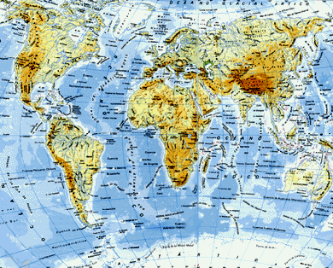

En la guía estudiaremos las civilizaciones que se desarrollaron en el Mar Mediterráneo: Grecia y Roma. La primera es la cuna de la civilización Occidental, de ella hemos heredado la democracia como forma de gobierno, las bases de la reflexión y del pensamiento moderno y los juegos olímpicos, entre otras expresiones culturales y políticas. La segunda, Roma, nos legó nuevas formas de aplicar la democracia en forma de República senatorial, basada en la Constitución y los principios y las técnicas del derecho Romano.

Realiza un viaje a través del tiempo, desde las épocas más remotas de las sociedades humanas de América, para que puedas conocer las particularidades de la historia de nuestros pueblos. Así lograrás la construcción de nuevos imaginarios que den sentido a tu historia personal y colectiva.
"UN PUEBLO INCULTO ES MÁS FÁCIL DE DOMINAR”

DESARROLLO TEMÁTICO

LA VIDA EN GRECIA
Grecia está ubicada al sudeste del continente europeo, en la península del Peloponeso, sobre el mar Mediterráneo. Antiguamente era una zona poblada de bosques, con abundante flora y fauna. El terreno tiene gran diversidad de situaciones, montañas, llanuras, ríos, miles de islas, etc

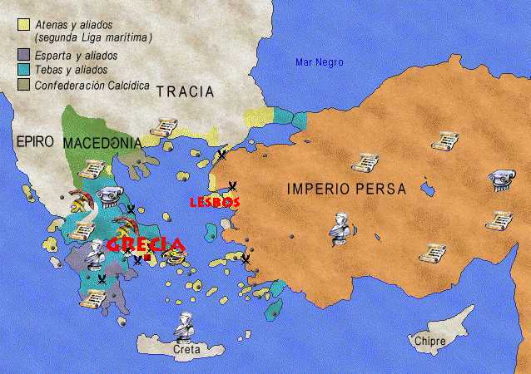
Unos 1800 años a. de C. comenzaron a llegar a la península del Peloponeso pueblos arios de Asia Central y de Europa del Norte (aqueos, eolios, jonios y dorios) que se establecieron en sus diversas regiones. Las sucesivas invasiones hicieron que muchos se trasladaran a vivir a las islas y las regiones cercanas colonizando toda la geografía circundante (alrededor).
Los pueblos vivieron separados, cada uno construía una ciudad y vivía en forma independiente de los demás. Esta forma de organización recibe el nombre de Ciudad-Estado o Polis. Las más importantes fueron Troya, Atenas, Esparta, Micenas, Olimpia y Tebas.
Como cada Polis era independiente debieron hallar la forma de progresar con los recursos que tenían. Se dedicaron a la caza, pesca, recolección, agricultura, ganadería e industria; produjeron vid, olivo, cebada, ovejas, cabras, caballos, arcilla, cobre, plomo, aceites, herramientas, barcos, telas, etc.. Gran parte de lo producido lo comerciaban con los pueblos vecinos para conseguir bienes que no producían. Para facilitarlo, se expandieron fundando numerosas colonias por los mares Mediterráneo y Negro
LA IMPORTANCIA DE LA POLIS
Como ya hemos visto, las Ciudades-Estado fueron independientes entre sí y no todas tenían la misma forma de vida. Para poder comprender mejor la mentalidad de los griegos compararemos dos estilos de vida muy diferentes: los de las poleis (polis en plural) Esparta y Atenas.
LA VIDA EN ESPARTA
Estaba ubicada al sur de la península del Peloponeso sobre el río Eurotas. Fue fundada por los dorios en la época en que vivió Homero. Los dorios lograron dominar la región que era habitada por una población más numerosa. La necesidad de dominar a mucha gente hizo que los espartanos se organizaran militarmente y en forma muy rígida. Tuvieron un ejército muy poderosos con soldados preparados para la guerra desde que eran niños.
EDUCACIÓN
Los niños al cumplir 7 años de edad eran retirados de la familia y entregados a un tutor que los ejercitaba en trabajos físicos para fortalecer el cuerpo y soportar los sufrimientos. También les enseñaban a leer, música y el respeto por la patria y los ancianos. A los 20 años ingresaba al ejército del cual salían a los 60. Un espartano nunca podía casarse antes de los 30 años.
Documento
"Un padre no era dueño de criar a su hijo. Desde que nacía, se llevaba a un lugar llamado lerché, donde se reunían los más ancianos de cada tribu. Allí era visitado y examinado; si estaba bien conformado y si anunciaba vigor, ordenaban que se le criase, y le asignaban como herencia una de las nueve mil partes de tierra. Si era contrahecho o de una débil complexión lo enviaban para ser arrojado de una sima inmediata al monte Taigeto, y que se llamaba los Apotetas. Pensaban que, estando destinado desde su nacimiento a no tener ni fuerza ni salud, no era ventajoso ni para él ni para el Estado dejarlo vivir".
Plutarco, "Vidas Paralelas: Licurgo". Citado en "Historia 1", Bustinza y Ribas, Editorial A-Zeta, página 95.
ORGANIZACIÓN SOCIAL
Había tres sectores sociales...
- Los espartanos o iguales, descendientes de los fundadores de la ciudad. Tenían el poder político, eran dueños de las tierras y se dedicaban a la vida militar.
- Los periecos, integrados por los pueblos dominados por los espartanos. Eran libres pero sin derechos políticos. Se dedicaban al comercio en industrias y servían en el ejército.
- Los ilotas, que tenían una condición casi de esclavos porque se habían querido liberar de los espartanos pero fueron vencidos.
ORGANIZACIÓN POLÍTICA
Esparta era gobernada por una diarquía compuesta por Dos Reyes (uno militar y otro para cuidar las costumbres, sobre todo a la religión) que tenían un poder limitado por el Senado (integrado por los iguales mayores de 60 años) y la Asamblea (formada por los espartanos de entre 30 y 60 años).
LA VIDA EN ATENAS
Estaba ubicada cerca del mar Mediterráneo y fue edificada sobre una colina, ideal para su defensa. Sus tierras son poco fértiles y por ello sus actividades se basaron en el comercio marítimo. Se supone que Atenas fue fundada alrededor del siglo VIII a. de C..
EDUCACIÓN
No era un pueblo guerrero como Esparta. Su necesidad de comerciar y tener buenas relaciones con otras ciudades hizo necesario una educación no sólo basada en lo físico, sino también en lo espiritual. Los niños aprendían a escribir, música y la historia de sus antepasados, en tanto que las mujeres no recibían educación. Recién a los 18 años ingresaban al ejército.
ORGANIZACIÓN SOCIAL
Había tres sectores sociales...
- Los ciudadanos, hombres libres mayores de 17 años y descendientes de los fundadores de la ciudad. Tenían todos los derechos políticos y económicos.
- Los metecos, hombres libres pero sin derecho a la ciudadanía y dedicados al comercio y la industria.
- Los esclavos, la mayoría prisioneros de alguna guerra. Estaban al servicio del Estado o de algún ciudadano; eran bien tratados y podían alcanzar la libertad si cumplían bien con su labor.
ORGANIZACIÓN POLÍTICA
En sus orígenes tuvieron un Rey, o sea, una MONARQUÍA. Alrededor del siglo VI a. de C. los nobles toman el poder fundando así una nueva forma de gobierno sin Rey, la OLIGARQUÍA. Los nobles gobernaron defendiendo sus propios intereses y sometiendo al pueblo a trabajos muy duros de acuerdo a las leyes tradicionales.
Los comerciantes fueron enriqueciéndose con el comercio realizado con otras poleis (Polis en plural) y quisieron ellos también tener una parte del poder político. Alrededor del año 600 a. de C. Dracón y Solón redactaron nuevas leyes por las cuales dividían a la sociedad de acuerdo a su situación económica pero todos tenían algún derecho político. El sistema político en el cual el que tiene más poder es el que tiene más dinero se denomina PLUTOCRACIA. Este sistema suplantó al anterior que daba mayor poder de acuerdo al nacimiento de las personas.
Estas reformas no lograron convencer a los comerciantes adinerados que querían tener más poder ni a los nobles (porque perdieron parte de su fuerza) y mucho menos a los pobres. Así, en el año 560 a. de C., un noble pero defensor de la gente pobre llamado Pisístrato, logró hacerse del poder. Él tomaba decisiones y todo el pueblo las respetaba ya que era justo en su gobierno. Esta forma de gobierno en la que manda uno sólo sin llegar a ser Rey se conoce con el nombre de TIRANÍA. Al morir Pisístrato el gobierno pasó a manos de sus hijos quienes no gobernaron bien y fueron resistidos por el pueblo. Fueron echados del poder en el 510 a. de C. y se realizó una gran reforma política concluida el año siguiente por Clístenes y conocida con el nombre de DEMOCRACIA.
LA DEMOCRACIA ATENIENSE
Democracia es una palabra que deriva del idioma griego. Su significado es el siguiente: Demos = Pueblo y Kratos = Poder, Gobierno, Autoridad; entonces quiere decir que el poder es del pueblo.
Este sistema consideraba a todos los ciudadanos con los mismos derechos políticos. Los metecos y esclavos no tenían tales derechos y no podían participar en política (no eran ciudadanos).
Para los atenienses hacer política (el arte de gobernar los Estados) era un derecho para los ciudadanos pero también un deber. Tanto es así que algunos funcionarios eran elegidos por sorteo por el término de un año y, al finalizar su mandato, eran juzgados en su actuación por la Asamblea Popular (los elegidos no podían negarse a cumplir su deber). El pueblo tiene la soberanía del poder, es decir, tiene todo el poder para gobernar el Estado en donde viven.
Red conceptual del sentido griego del pueblo dentro del sistema político:

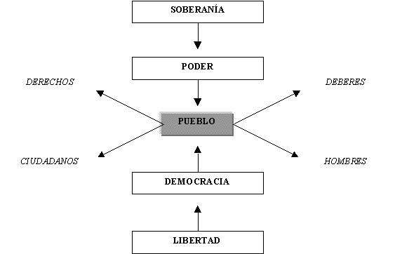

LA CULTURA GRIEGA
Las Polis griegas desarrollaron una gran cultura en todo sentido. De cualquier tema que se hable, ya sea cultura, política, arte, construcciones, teatro, historia, ideas sobre el porqué de la vida, ciencias, etc. podemos referirnos a Grecia ya que nuestra cultura, en gran parte, deriva de ella. Un gran modelo de desarrollo cultural se ve en Atenas durante el siglo V a. de C. bajo el liderazgo de Pericles. También a la importancia de las conquistas realizadas por Alejandro Magno que llegó hasta la India, uniendo las culturas occidental y oriental.

Roma está ubicada en la península Itálica, al sur de Europa y sobre el mar Mediterráneo. Los latinos que vivían en la llanura del Lacio, a orillas del río Tiber, debieron fortificar sus aldeas por la constante llegada de pueblos extranjeros; una de estas aldeas fue la conocida Roma que, al parecer, se fundó en el año 753 a. de C. por Rómulo y Remo. Su población era una mezcla de latinos, sabinos y etruscos.

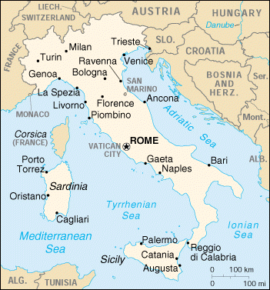

EL PERÍODO DE LA MONARQUÍA
Roma se fundó en un lugar donde había colinas que facilitaban su defensa y, a través del río Tíber, se comunicaba con el mar.
Los cargos políticos, militares y religiosos eran solamente para los patricios (herederos de los fundadores de la ciudad y poseedores del poder). Los plebeyos, (la plebe, el pueblo) eran personas libres pero sin derechos políticos y se dedicaban al trabajo del campo, el comercio y las industrias artesanales. Finalmente estaban los esclavos que eran prisioneros de guerra.
Era una sociedad patriarcal, esto quiere decir que cada familia tenía una autoridad máxima, el padre, que ejercía un poder absoluto sobre los demás integrantes.
En el comienzo de su organización política los romanos tenían una Monarquía limitada. Elegían un Rey que tenía limitado su poder por dos instituciones: 1) el Senado, integrado por los patricios jefes de familia y 2) la Asamblea Popular a la cual asistían los otros "ciudadanos" que no eran jefes de familia (otros patricios parientes de los jefes como ser los hijos y nietos).
El último Rey, Tarquino el Soberbio, gobernó sin cumplir las leyes enriqueciéndose al robar bienes a algunos patricios. Estos últimos se rebelaron en el año 509 a. de C. y el Senado dictó una ley por la cual ya no habría más Monarquía en Roma. Se inicia un nuevo período político: la República Aristocrática (no hay Rey y el poder lo tiene la clase alta).
EL PERÍODO DE LA REPÚBLICA
En la República el gobierno estaba integrado por 3 instituciones:
- El Senado.
- La Asamblea Popular, que recibía el nombre de Comicios; participaban todas las clases sociales (siempre y cuando sean ciudadanos de Roma).
- Los Magistrados, funcionarios que se encargaban de una determinada tarea (gobierno de la ciudad, cobro de impuestos, organización del ejército, representar al pueblo de clase baja para defenderlo, etc.).
En este período los romanos comenzaron a conquistar a los pueblos vecinos. Luego de dominar la península iniciaron las conquistas que hicieron de Roma una de las ciudades más importantes de la historia. Llegó a dominar todas las tierras y pueblos que se ubicaron alrededor del mar Mediterráneo (se completó, más o menos, al final de este período aunque siguieron con otras conquistas en territorios más lejanos). Esas tierras hoy son ocupadas por países que heredaron su cultura como por ejemplo España, Portugal, Francia, Italia, Egipto, Israel, Líbano, Libia, Argelia, Grecia, etc..
Roma era muy poderosa y rica, pero los beneficios políticos y económicos siempre eran para los patricios. Es así que los plebeyos comenzaron a protestar a través de un partido político, el Partido Popular en el que se destacaron los hermanos Graco.
Entre los años 134 y 121 a. de C. los hermanos Graco lograron muchas mejoras par la vida de los plebeyos:
- Recibieron tierras para trabajar.
- Se limitó la cantidad de tierras que podían poseer los patricios para que todas no fueran de ellos.
- Rebajas en el precio de los alimentos.
- Redacción escrita de las leyes para evitar los abusos realizados por los que tenían mayor poder económico.
Los conflictos sociales no se dieron solamente en la ciudad de Roma. En sus conquistas fueron ayudados por algunos otros pueblos (sus aliados) pero sus habitantes no tenían los derechos políticos que sí tenían los ciudadanos romanos. Esto provocó rebeliones y los romanos tomaron una determinación histórica nunca vista antes: otorgaron el derecho de ciudadanía a quienes lo solicitaran aunque no hayan nacido en Roma.
También se rebelaron los esclavos desde el 136 a. de C.. El más poderoso fue Espartaco (entre el 73 y el 71 a. de C.) pero no lograron mejoras en su muy pesada forma de vida.
Volviendo a la ciudad de Roma, allí comenzaron a producirse enfrentamientos políticos muy duros entre los jefes militares que habían adquirido mucho poder por las conquistas. Entre los personajes más importantes tenemos a Pompeyo, Julio César, Marco Antonio y Octavio. Este último tomó el gobierno de Roma en el año 29 a. de C. y comenzó a recibir más cargos: Imperator (mandaba a todos los ejércitos), Princeps (primer ciudadano de Roma), Pontífice Máximo (dirigía la religión), etc.. Por todo el poder que tenía era conocido con el nombre de AUGUSTO (persona sagrada).

LA RELIGIÓN
Los romanos eran politeístas y, desde que comenzaron a conquistar a otros pueblos, adoraron dioses que no eran de ellos. Finalmente, terminaron copiando a los griegos con su antropomorfismo (dioses con forma humana). A los pueblos conquistados los dejaron profesar su religión pero con la condición de participar en el culto del Estado (adorar a los dioses romanos en las fiestas religiosas públicas). La religión estatal era tan importante que se obligaba a todos los habitantes a adorar al Emperador como a un dios.
LAS LEYES
Para poder gobernar tan amplio territorio de una manera organizada desarrollaron un conjunto de leyes conocidas como el derecho romano. Estas leyes perduraron tantos siglos que las actuales se basan en ellas. Debemos tomar en cuenta que, como veremos más adelante, los europeos conquistaron el continente en donde vivimos (América) y nosotros somos directamente influidos por ellos.
LA CULTURA
Los romanos, al tener contacto con tantas culturas, copiaron gran cantidad de cosas de otros pueblos y las difundieron por todos sus dominios. Es así que en esta época hubo un gran progreso en todos los aspectos culturales que contribuyeron a nuestra cultura actual como ser la filosofía, escultura, pintura, arquitectura, literatura, etc..
Para facilitar las comunicaciones entre tantos pueblos distintos con sus propios idiomas impusieron como lengua oficial a su propio idioma: el LATÍN. Por ello, todos los pueblos que tienen idiomas que derivan del latín se parecen.
LA VIDA DE LOS ROMANOS
Roma fue la capital de un Estado gigantesco por la gran cantidad de territorios conquistados. Fue el centro económico y político más importante de la antigüedad. El ser tan importante hizo que fuera una ciudad muy poblada, con numerosos barrios en donde la gente vivía muy "apretada" por ser escaso el lugar disponible. También había zonas de gran distinción y excepcionales construcciones de palacios y templos de impresionante lujo.
Para los romanos de las clases acomodadas intervenir en la política siendo un funcionario, era lo más importante para su honor. Ejercer un cargo público era fundamental para ser tenido en cuenta en la sociedad romana, incluso el mismo funcionario con su dinero pagaba los gastos de sus decisiones (por ejemplo, realizar fiestas públicas). Pero no eran todas pérdidas, estaban las "mordidas" (así se llamaba a la corrupción) o "coimas" que cobraban a la gente para realizar algún trabajo o trámite.
La sociedad era patriarcal ya que la autoridad del padre de la familia era casi absoluta; tal es así, que un hijo no reconocido por el padre era abandonado en el basurero y sólo se salvaba si alguien que pasara por allí lo recogía. Al igual que en Esparta, se deshacían de los bebés mal formados o considerados débiles.
Las escuelas eran mixtas y asistían para aprender a escribir las artes y cultivar el espíritu. El adolescente de 14 años ya podía vestirse como hombre y a los 16 o 17 años comenzaba su carrera pública o entraba al ejército. Estaba autorizado a contraer matrimonio el cual era de carácter privado; entre las dos familias se firmaba un contrato y no intervenía ni la religión ni el Estado. Si la pareja se divorciaba el contrato se rompía.
El esclavo era utilizado como obrero en las construcciones públicas, para diversión en los circos o para servir en una familia de clase alta o media. En esta última situación era mejor tratado; era considerado un familiar al que se quería y castigaba paternalmente según obedeciera o no las órdenes que se le daba. Al esclavo se lo consideraba un ser humano legalmente inferior a otro y no una cosa como en otras culturas. Si cumplía eficazmente con su labor el amo podía otorgarle la libertad y hasta recibía un pago para que pudiera comenzar su nueva vida de libertad sin problemas.
EL CRISTIANISMO
Dentro de las fronteras del Imperio Romano, cerca de la ciudad de Jerusalén, nació el Mesías de los judíos que había sido anunciado por los profetas. Según nuestro calendario Jesús nació en el año 0 y unos años después comenzó a predicar el mensaje de Dios que constituyó una doctrina nueva en el mundo antiguo. Algunos de sus principales mensajes fueron:
- Todos los hombres son iguales ante los ojos de Dios.
- La salvación se alcanzaba por la fe y las acciones que hacemos durante nuestra vida.
- Caridad y amor al prójimo, incluso a los enemigos.
- Si las personas abandonan las riquezas y ambiciones personales recibirán la salvación eterna.
- No ser egoísta, vengativo, vanidoso o hipócrita.
- Amor a un único Dios en sustancia pero 3 personas distintas: Padre, Hijo y Espíritu Santo.
El mensaje de Jesús fue rápidamente difundido entre la clase baja y los esclavos por su contenido de fe y esperanza para el futuro. Más tarde su mensaje se difundió a las otras clases sociales por todo el Imperio Romano.
A pesar de sus buenas intenciones Jesús fue rechazado por los judíos ya que no era hijo de una persona rica y no era tan poderoso como para liberar a su pueblo del dominio romano.
Jesús fue perseguido por los romanos: Decía "Dad al César (el Emperador) lo que es del César y a Dios lo que es de Dios", que sumado a su prédica considerada subversiva para los intereses romanos, provocó su crucificción. Murió en la cruz pero su mensaje constituyó el origen de una de las religiones más importantes de los últimos 2000 años.
El Cristianismo fue ampliándose con el transcurso del tiempo y sus seguidores perseguidos por el Estado hasta que en el año 313 el Emperador Constantino declaró la libertad de cultos poniendo fin a las persecuciones. En el año 380 el Emperador Teodosio se convirtió al Cristianismo y, a partir de allí, fue la religión oficial del Imperio.

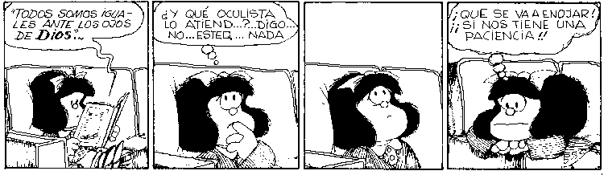

Los españoles no fueron los primeros en llegar a América. Cuando llegó Colón ya estaba habitada por personas de una cultura diferente a otras que hemos estudiado. Al principio del año vimos que el ser humano llegó a América a través del Estrecho de Bearing aunque también hay otras teorías: Algunas afirman que llegaron navegando desde Oceanía o de África.
Según lo que se sabe hasta hoy, a América comenzaron a entrar seres humanos hace unos 100.000 años. Desde entonces hubo contacto seguro con Oceanía y hasta con Europa. Antes de Colón llegaron los vikingos, pueblo del norte del continente europeo. También debemos tener en cuenta que, según algunas historias, habrían llegado a América antes que los vikingos gente que predicaba el cristianismo (algunos investigadores afirman que fueron discípulos de Jesús).
En América había culturas muy desarrolladas como los aztecas, mayas e incas, y otras culturas que estaban en la Edad de Piedra

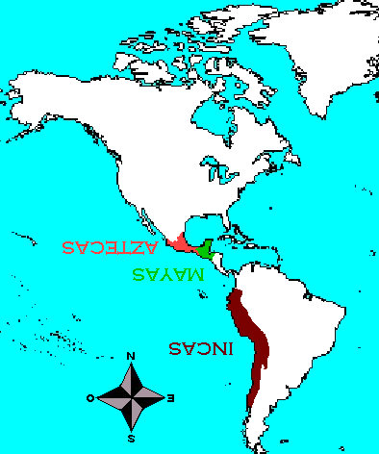

UBICACIÓN: La civilización más brillante de América se desarrolla en la península de Yucatán (Centroamérica). Hoy, México, Guatemala, Honduras o Belice.

CARACTERÍSTICAS: Eran bajos de estatura, robustos, de buena dentadura, cabello liso y negro. Eran personas activas, trabajadoras y honradas; no permitían que les perjudicaran en los negocios, si esto sucedía exigían indemnización económica.

ECONOMÍA: La agricultura constituyó la base de la economía maya desde la época precolombina y el maíz es su principal cultivo. Sus técnicas combinaban formas muy arcaicas con otras muy elaboradas, como la irrigación, el drenaje o el aterrazamiento. Los mayas cultivaban también algodón, fríjol, chile, tomate, camote (batata), yuca, cacao y otras especies comestibles.

POLÍTICA: formaron una sociedad muy jerarquizada. Estaban gobernados por una autoridad política, el Halach Uinic, jefe supremo, cuya dignidad era hereditaria por línea masculina, y el Ah Kin, sumo sacerdote.

RELIGION: Ofrecían sacrificios humanos a los dioses, los cuales eran 13 mayores o buenos y 9 menores o del infierno. Además, creían en la inmortalidad del alma.

DOCUMENTO
"...los indígenas vivían reunidos en ciudades de una manera sumamente civilizada. Mantenían la tierra limpia de maleza y plantaban árboles muy buenos. El modo y orden de sus poblaciones era como sigue: En medio de ellas se elevaban los templos con sus hermosas plazas; alrededor de los mismos estaban las casas de los señores y sacerdotes, viniendo luego las casas de los funcionarios de mayor importancia. En seguida se veían las casas de los ricos y luego de aquellos tenidos en más estimación de los mercaderes. En los arrabales se hallaban las casas de las clases bajas".
Landa, Diego de, "Relación de las cosas de Yucatán", Editorial Trozzer
Averigua más en:
www.ccu.umich.mx/mmaya/

Este pueblo dominó la región de México desde el año 1376 hasta la conquista española de México ocurrida en 1520. Su capital era Tenochtitlán y fue construida sobre los islotes del lago Texcoco. Se piensa que los aztecas se impusieron a sus vecinos por medio de conquistas militares, las ciudades conquistadas conservaron sus autoridades pero debían pagarles un tributo. Las ciudades más importantes eran su capital, Tula, Tlaxcala, Tehuantepec y Cholula.
Las personas que estaban unidas familiarmente formaban un calpulli (tribu). Cada calpulli tenía su dios propio, un templo, tierras y un gobierno. Sus habitantes elegían a un representante para integrar el Consejo Supremo en la capital cuyas funciones eran las siguientes:
- Elegir al tlacatecuhtli, que quiere decir "jefe de los hombres".
- Elegir a los oficiales encargados del ejército.
- Repartir tierras entre los calpulli.

CARACTERÍSTICAS: El matrimonio era exogámico; pues, los hombres podían tener varias esposas, pero la primera era la principal. Para ellos la muerte era muy difícil y los dolientes guardaban luto por 80 días.

RELIGION: numerosos dioses regían la vida diaria. Y no faltaban los sacrificios, humanos y de animales. El sentido de la ofrenda de sangre humana era alimentar a los dioses solares para asegurar la continuidad de su aparición cada día y con ella la permanencia de la vida humana, animal y vegetal sobre la Tierra.

ECONOMÍA: Su moneda era una pieza de tela. Esta se fundamento en la agricultura, el comercio y los impuestos.
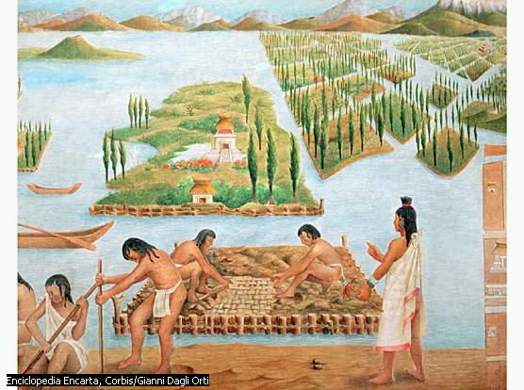
CULTURA
Al ser una civilización que dependía principalmente de la agricultura necesitaron controlar los tiempos que ella exigía (preparación de la tierra, siembra, cosecha, etc.) y lo lograron mediante la invención del calendario. Tenían 2 calendarios, uno RITUAL de 260 días y el SOLAR de 360 días más 5 días adicionales. Por su exactitud, la medición del tiempo de los aztecas fue mejor que la de los egipcios, mesopotámicos y griegos.
Al producir un calendario desarrollaron otros conocimientos como la escritura (jeroglífica), la astronomía, las matemáticas y la física.
Al haber agricultura tuvieron la necesidad de desarrollar la hidráulica para la construcción de canales de riego. Los excedentes de alimentos aumentaron y la población creció. Al ser una población numerosa está expuesta a las epidemias por enfermedades y, para evitarlas, desarrollaron la medicina. Pero para ello necesitaron tener remedios y, para conseguirlos, desarrollaron la química, botánica y zoología.
Tantos conocimientos les permitieron desarrollar una extraordinaria arquitectura. Construyeron grandes edificios, templos, obras hidráulicas, ciudades como Tula, Tlaxcala, Tehuantepec, Cholula y su capital, Tenochtitlán... y... ¡pirámides!. Las pirámides de América eran del tipo escalonadas y truncadas.

Desarrollaron su civilización en medio de la cordillera de Los Andes, en Sudamérica. Desde el actual Perú, en donde se encontraba su ciudad capital llamada Cuzco, se extendieron hacia el norte y el sur (siguiendo el recorrido de las montañas, desde el sur de la actual Colombia hasta el paralelo 34 de la frontera entre Argentina y Chile) y desde el océano Pacífico hasta el comienzo de la selva amazónica en el este. Influyeron en todos los pueblos que encontraron formando un gran imperio desde el siglo XIII. Preferentemente se ubicaron en las altas montañas (más de 4000 metros) y sus valles. En todo el inmenso territorio apuntado también encontramos desiertos, mesetas, selvas y bosques. El centro del Imperio Inca fue el lago Titicaca (en la frontera de los actuales países de Perú y Bolivia). Como vemos, gran variedad geográfica que proveyó recursos naturales en abundancia favoreciendo el desarrollo cultural humano.
La autoridad máxima era el Inca, que quiere decir caudillo y la esposa recibía el nombre de Coya. Su autoridad no se discutía ya que era considerado "Hijo del Sol" (el sol, inti, siempre fue adorado). Era aconsejado por un Consejo de Orejones (llamados así porque desde niños se ponían pesas en las orejas haciendo que estas alcanzaran un tamaño mayor del normal) unidos al Inca por lazos familiares.
Los incas se organizaban en grupos de familias y cada uno recibía el nombre de ayllu. Cada ayllu tenía asignado un sector de tierras para trabajar en su beneficio y el del Estado. Los ayllus redactaban sus propias leyes y nombraban a sus representantes ante la Asamblea General, organismo que reunía a los representantes de todo el imperio y tenía funciones ejecutivas; sus resoluciones eran puestas a consideración del Consejo de Orejones.

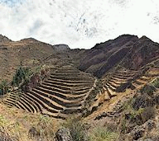
TERRITORIO INCA

Dividido para

EL SOL, LOS SACERDOTES, EL INCA Y SUS FUNCIONARIOS
EL PUEBLO
LOS AYLLÚS

Constituido por

Formaban la
Artesanos
Campesinos
Colonos
Prisioneros de guerra
LA NOBLEZA

Integrada por

El Imperio formado por 4 provincias
Sapa Inca Gobernaba

Gobernadores de cada provincia
Consejo conformado
Imperial por

Coya o emperatriz
Y sus damas de
Compañía.
Jefes de familia
Jefes de 10 familias
SABIAS QUE…
Los incas viajaban a pie. Una enorme red de senderos cruzaba el imperio. Habían cabañas, a un día de distancia, donde los viajeros pasaban la noche.
Curacas Gobernaban
A los
Jefe de 100 familias
Sumo sacerdote
Jefe de 1000 familias
Sacerdotes menores
Jefe de 10000 familias o hunus
Ayllu formado por 200 a 300 individuos familias o hunus

Encuentra más información en:
www.americas-fr.com/es/

RECURSOS ADICIONALES

SABÍAS QUE…
Las palabras “Grecia” y “griegos” no son griegas. La historia cuenta que un grupo de helenos emigró a Italia después del Período Micénico. Ellos se denominaban a sí mismos “graikoi”, que pasó la latín como “graeci”. Fue desde ese momento que los romanos aplicaron este nombre a todos los helenos, palabra que se tradujo al castellano como “griegos”.
HOMERO
Fue un hombre que vivió en el siglo IX a. de C.; se ocupó de juntar los poemas y cantos que contaban la forma de vida de su pueblo en dos libros: "La Ilíada" y "La Odisea".
El primero cuenta los hechos ocurridos durante la llamada guerra de Troya, ciudad comercial ubicada cerca de la entrada al mar Negro, que fue destruida por los aqueos. Sitiaron la ciudad durante 10 años sin poder doblegar sus defensas hasta que lo lograron con un ingenioso engaño: Construyeron un gran caballo de madera en donde se escondieron algunos soldados. Le dijeron a los troyanos que querían terminar la guerra y, como muestra de paz, les regalaron el caballo que fue introducido a la ciudad como un trofeo de guerra. Por la noche, luego de los festejos, los soldados salieron del caballo y abrieron las puertas de la ciudad permitiendo el ingreso del ejército aqueo y lograr el objetivo de destruir Troya.
El segundo libro cuenta las fantasías griegas a través de las aventuras que vivió el Rey Ulises con sus hombres al volver de la guerra a su reino navegando por el archipiélago que rodea a Grecia. Algunas de sus aventuras más peligrosas fueron las siguientes.
- Se enfrentaron con un gigante de un solo ojo, Polifemo.
- Pasaron por el país de las sirenas cuyo canto hipnotizaba a los marineros haciendo que encallaran sus barcos en los acantilados. Allí se las tuvieron que ver con Circe, una mujer que los embrujó haciéndoles perder la memoria y los transformó en cerdos.
Mientras tanto Penélope, esposa de Ulises, lo esperaba tejiendo... tejiendo... tejiendo...
En dichos libros se puede ver que los dioses desempeñaron un papel muy importante. Los griegos representaron a sus dioses con todas las características de los humanos, inclusos sus deseos y sentimientos. Vivían en el monte Olimpo y los más importantes fueron Zeus (dios del cielo), Apolo (dios de la verdad y de la luz), Artemisa (diosa de los animales y las plantas), Afrodita (diosa del amor), Atenea (diosa de las artes y las ciencias), Ares (dios de la tierra), etc.. Esta característica de dar a los dioses apariencia humana se llama antropomorfismo (forma de hombre).

BIBLIOGRAFÍA

- F. Macdonald, En la Grecia de pericles.
Costumbres y vida cotidiana de Grecia antigua
- L. Gonzáles. Guárdate de los idus.
- R. Graves. Yo, Claudio.
- Charnay Desiré, Viaje al país de los Mayas
- GONZALES CAMILO. Mundo antiguo 6. Editorial libros y libros s.a
- PAVÓN MEJIA GERMAN Civilizaciones 6. . Editorial norma.
- Contextos Sociales 6. Editorial Santillana.

CIBERGRAFÍA

http://thales.cica.es/rd/Recursos/rd98/HisArtLit/01/principaledadantigua.htm
http://www.fmmeducacion.com.ar/Historia/Paseo1/u07/unidad7e.htm
http://www.fmmeducacion.com.ar/Historia/Paseo1/u04/unidad4c.htm
http://www.ciudadfutura.com/artemisa
http://www.granavenida.com/mythos
http://www.artehistoria.com
http://www.neored.com/roma
http://www.clio.rediris.es
http:enca.gob.mx/mayach/

